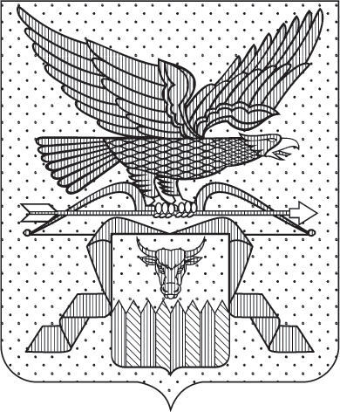

ПРАВИТЕЛЬСТВО ЗАБАЙКАЛЬСКОГО КРАЯ

ПОСТАНОВЛЕНИЕ

г. Чита

О внесении изменений в пункт 13 Порядка предоставления субсидий из бюджета Забайкальского края юридическим лицам , 100 процентов акций (долей) которых принадлежат Забайкальскому краю, на осуществление капитальных вложений в объекты капитального строительства, находящиеся в собственности указанных юридических лиц, и (или) на приобретение ими объектов недвижимого имущества с последующим увеличением уставных капиталов таких юридических лиц в соответствии с законодательством Российской Федерации

В целях приведения нормативной правовой базы Забайкальского края в соответствие с действующим законодательством Правительство Забайкальского края постановляет:

Утвердить прилагаемые изменения, которые вносятся в пункт 13 Порядка предоставления субсидий из бюджета Забайкальского края юридическим лицам , 100 процентов акций (долей) которых принадлежат Забайкальскому краю, на осуществление капитальных вложений в объекты капитального строительства, находящиеся в собственности указанных юридических лиц, и (или) на приобретение ими объектов недвижимого имущества с последующим увеличением уставных капиталов таких юридических лиц в соответствии с законодательством Российской Федерации, утвержденный постановлением Правительства от 16 декабря 2022 года № 623 (с изменениями, внесенными постановлениями Правительства Забайкальского края от 10.03.2023 № 110, от 17.07.2024 № 350).

Исполняющий обязанности
председателя Правительства
Забайкальского края А.И.Кефер
УТВЕРЖДЕНЫ
постановлением Правительства Забайкальского края

ИЗМЕНЕНИЯ,
которые вносятся в пункт 13 Порядка предоставления субсидий из бюджета Забайкальского края юридическим лицам , 100 процентов акций (долей) которых принадлежат Забайкальскому краю, на осуществление капитальных вложений в объекты капитального строительства, находящиеся в собственности указанных юридических лиц, и (или) на приобретение ими объектов недвижимого имущества с последующим увеличением уставных капиталов таких юридических лиц в соответствии с законодательством Российской Федерации
от 16 декабря 2022 года № 623

1. Пункт 13 изложить в следующей редакции:
«13) Не использованный в течении отчетного финансового года остаток субсидии (за исключением субсидии, предоставленной в пределах суммы, необходимой для оплаты денежных обязательств юридического лица, источником финансового обеспечения которых является субсидия) подлежит возврату юридическим лицом в бюджет Забайкальского края, если отсутствует решение Министерства по согласованию с Правительством Забайкальского края о наличии потребности в указанных средствах.
В решение об использовании остатка субсидии включается один или несколько объектов капитального строительства и (или) объектов недвижимого имущества.
Согласование решения Министерства с Правительством Забайкальского края осуществляется путем принятия Распоряжения Правительства Забайкальского края. Проект распоряжения Правительства Забайкальского края подготавливается Министерством».».

____________

